Ресурсное обеспечений IT бизнеса

1. Состав и классификация остальных фондов. Методы и оценка. Износ и амортизация основных фондов. Показатели и направления повышения эффективности использования.

2. Сущность и классификация оборотных средств. Кругооборот оборотных средств. Показатели и направления решения эффективности использования

3. Персонал предприятия: сущность, состав, структура и классификация. Производительность труда: понятие и измерители.

4. Сущность, виды зароботной платы. Системы и формы оплаты труда

-----1

Условия осуществления производственного процесса:

Наличие всех производственных ресурсов (материальные, трудовые, финансовые)

Капитал

• Основной (основные фонды: здания и сооружения, рабочие и силовые машины, транспортные средства, вычислит техника и тд.)

• Оборотный

○ Оборотные фонды (сырье и материалы, топливо и энергия, зап части, незаверш производство, расходы будущих периодов)

○ Фонды обращения (запасы товаров на складе, денежные средства, средства в расчетах, и дебиторская задолженность)

Капитал явл одним из важнейших факторов производства

Основные произв фонды( ОПФ) - часть основных фондов предприятия, которые обладают след признаками:

• Участвует в производственном процессе длительное время

• Сохраняют свою натуральную вещественную форму

• Переносят свою стоимость на изготовляемый продукт постепенно, по мере износа

В любой отрасли помимо ОПФ исп непроизводственные фонды (жилые дома, спорт обьекты, обьекты торговли и тд), которые стоят на балансе предприятия.

В отличие от ОПФ они не участвуют непосредственно в производстве и не переносят свою стоимость на готовую продукцию тк она ими не создается.

Особенности ИТ компаний в отсутствии большого количества основных средств:

• Основной актив - люди

Классификация основных фондов:

– По функциональному назначению

○ Производственные

○ Непроизводственные

-------------------------------------------

Физ моральный износ

Моральный- обесценивание основных средств физически еще пригодных к использованию

Формы

1. в удешевлении основных средств в связи с уменьшением стоимости их воспроизводства.

2. Обесценивание основных средств, вследствие создания новых более совещённых.

Амортизация - процесс постепенного перенесения стоимости основных средств на себестоимость произведенной с их помощью продукции

Осуществл для накопления денежных средств с целью последующего полного или частичного восстановления основных средств

Часть стоимости осн средств, включаемая посредством амортизации в себестоимость продукции представляет собой амортизационные отчисления

Амортизационные отчисления определяются определеяюются на основе норм аромартизации - показывают какую часть стоимости обьектов основных средств необходимо в расчетном периоде перенести на себестоимость готовой продукции (в процентах к их балансовой стоимости)

Величина годовой нормы амортизации зависит:

• От срока полезного использования

• Нормативного срока службы амортизируемого имущества

• Метода начисления амортизации

Способы и методы начисления амортизации

• Равномерный способ

○ Линейный

○ Пропорциональный

• Ускоренный способ

○ Метод уменьшающегося остатка

○ Метод суммы чисел лет срока использования

Виды оценки ОФ(основных фондов): натуральная и стомостная.

Оценка ОФ в натуральных измерителях необходима для:

• Определения тех состава и баланса оборудования

• Расчета производственной мощности предприятия

• Определения сроков службы

Исходными документами для учета основных фондов в натуральном выражении явл паспорта оборудования

В паспортах приводится подробная техническая характеристика всех основных фондов: год ввода в экспулатацию, мощности и степень изношенности

Виды стоимостной оценки

Пассивный – здание, инвентарь. Активная часть все остальное.

03/10/2024

Остаточная стоимость - это первоначальная (или восстановитльная) стоимость основных средств за вычетом износа. Остаточная стоимость (Фост) характризует стоимость, еще не перенесенную на  готовые изделия.

ОФост = ОФп(в) - (ОФп(в)\**На/ 100*\*Tэ)

где На - норма амортизации, %

Тэ - период эксплуатации основных средств, годы.

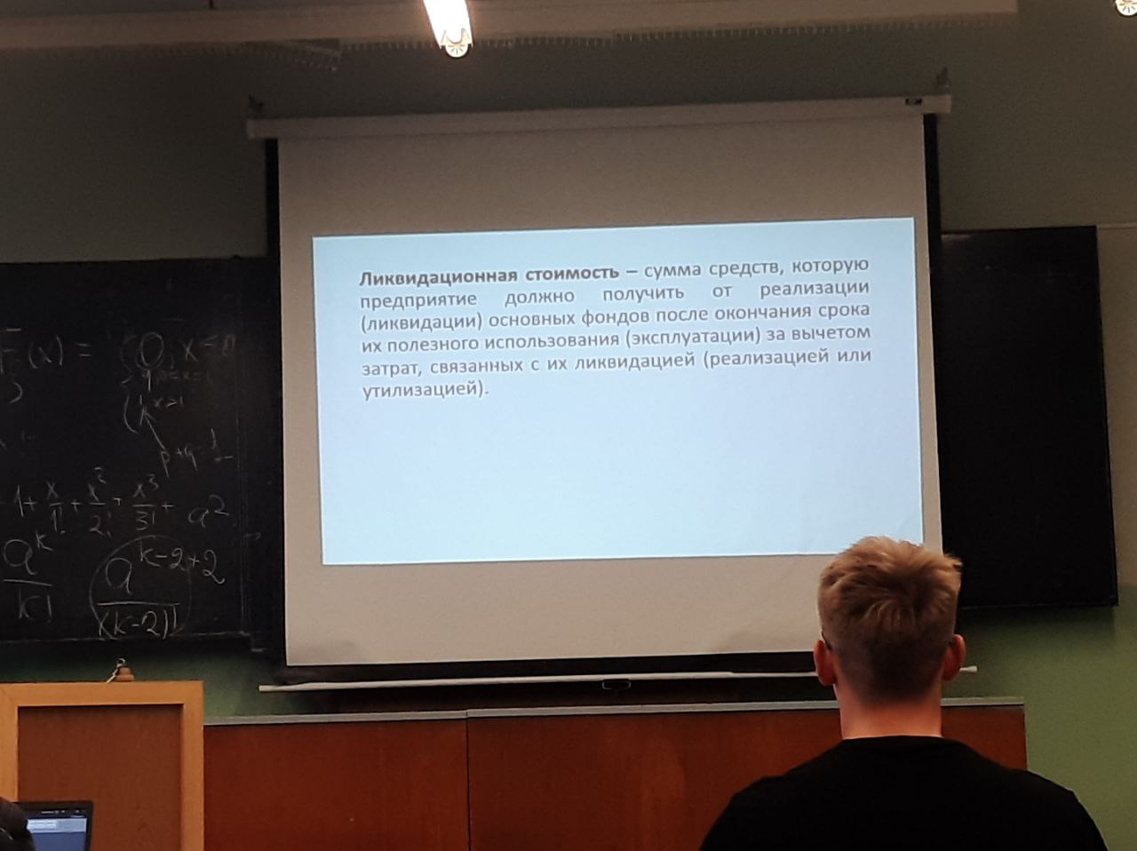

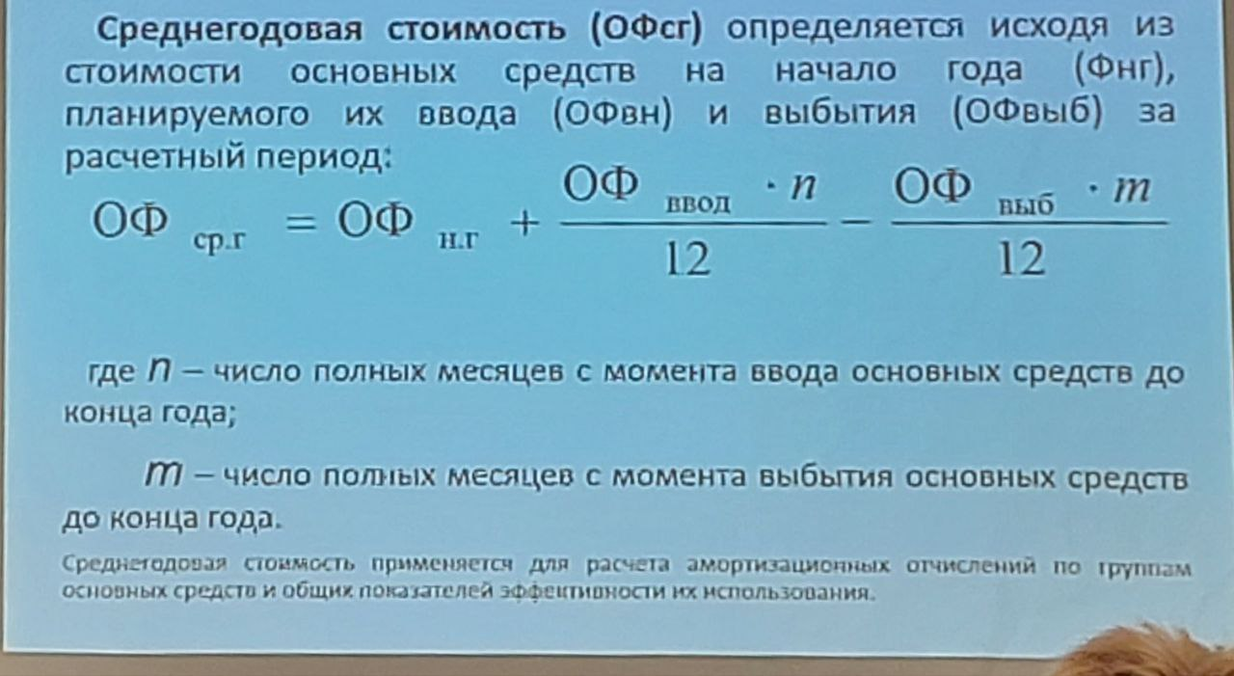

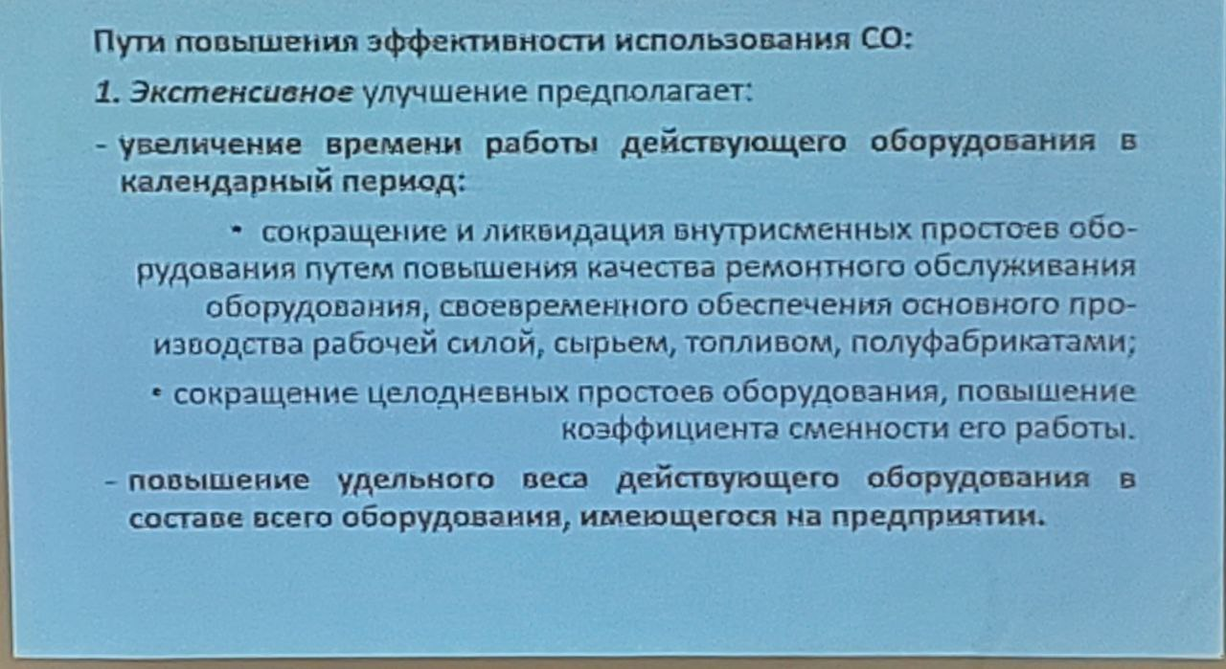

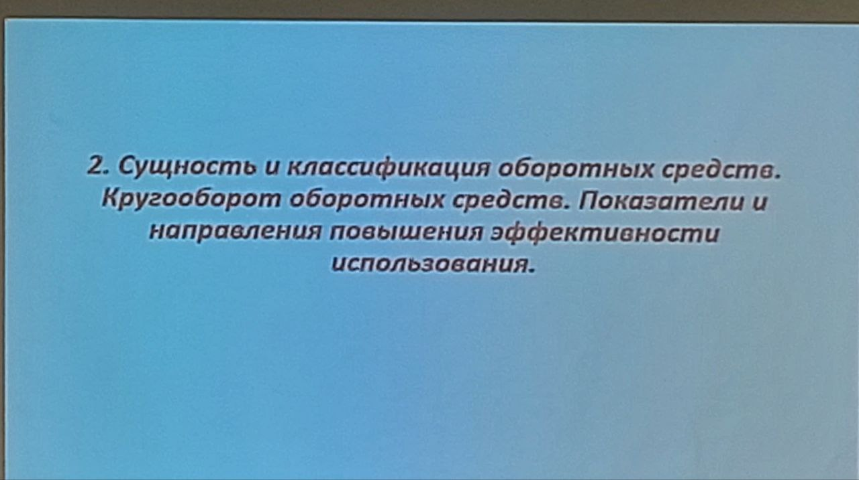

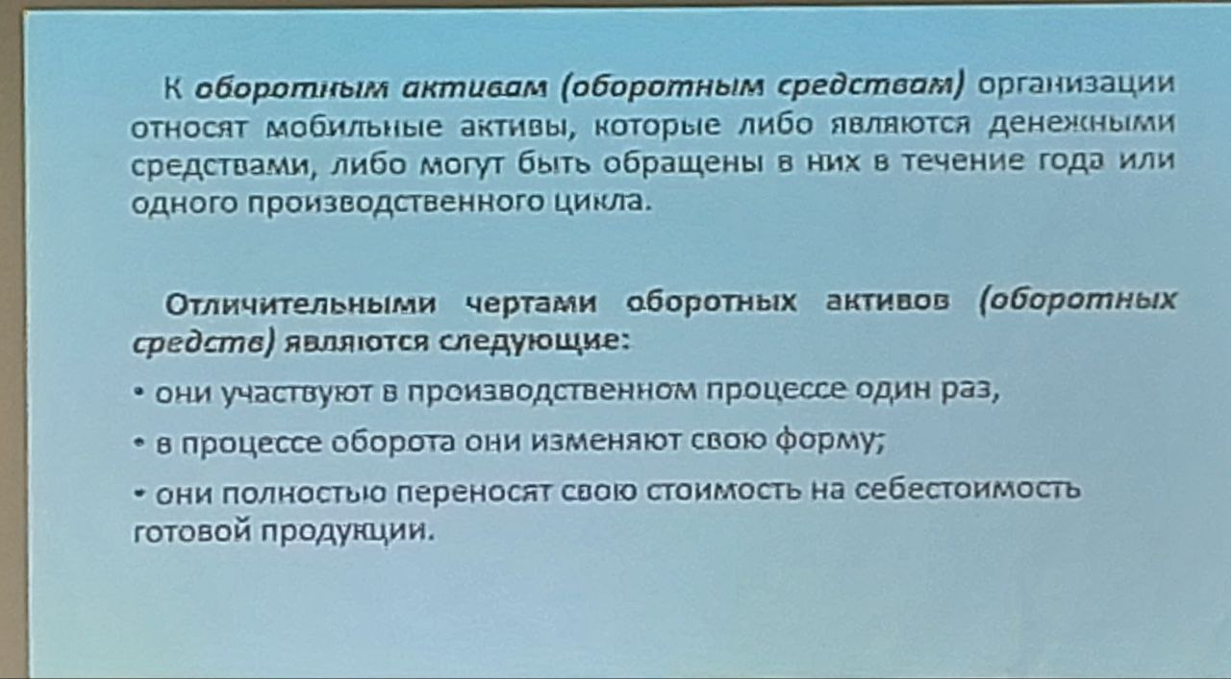

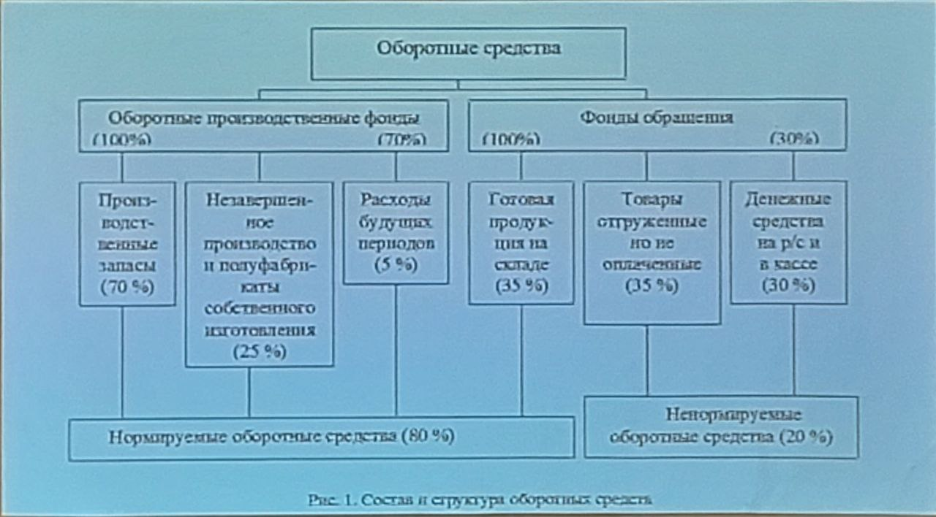s

Нормирование – бюджетирование (чтобы распредделять затраты) и чтобы деньги не омертвлялись. Чтобы не было сверх норм. Чтобы запаса хватало, но не было его слишком много, потому что деньги будут расходоваться неэффективно

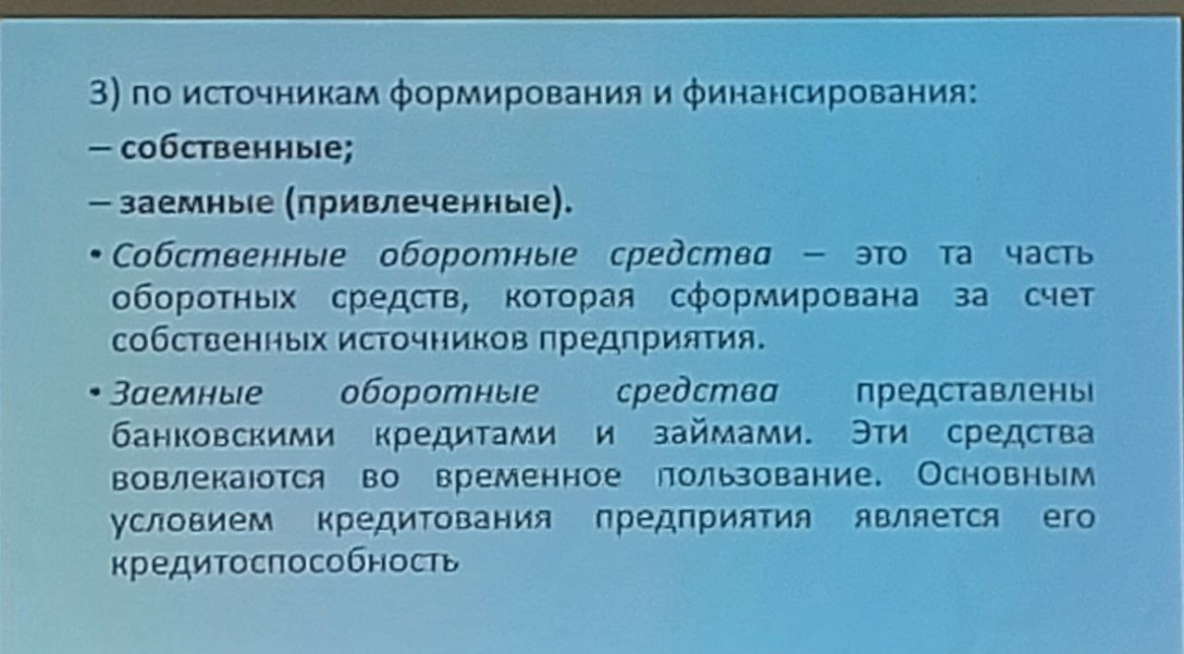

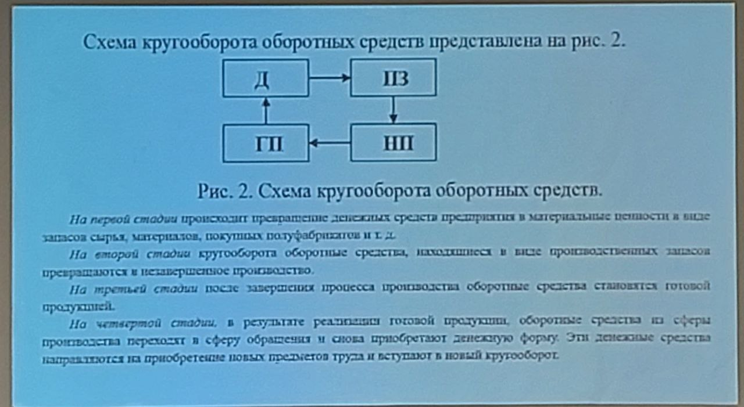

Тем больше мы сделали оборотов, тем больше мы заработали.

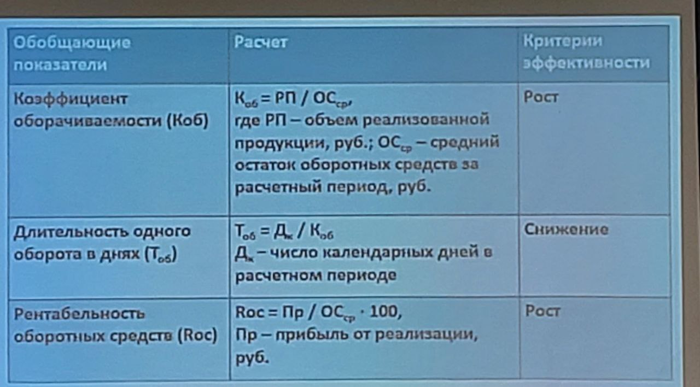

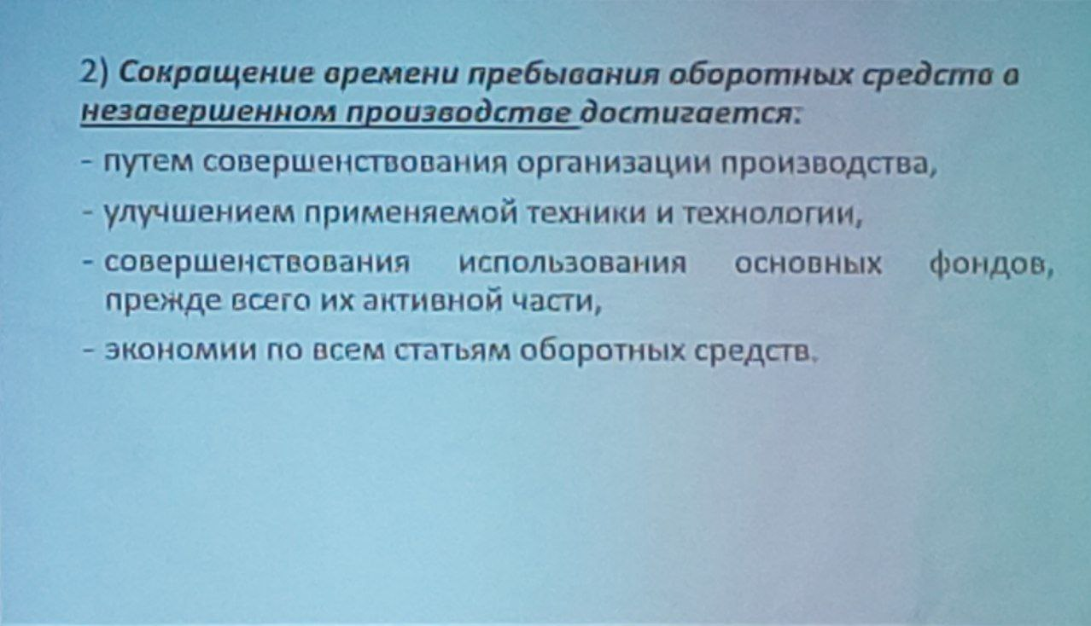

Образоввание

Кадры и частные инвестиции

Привлечение иностранного капитала

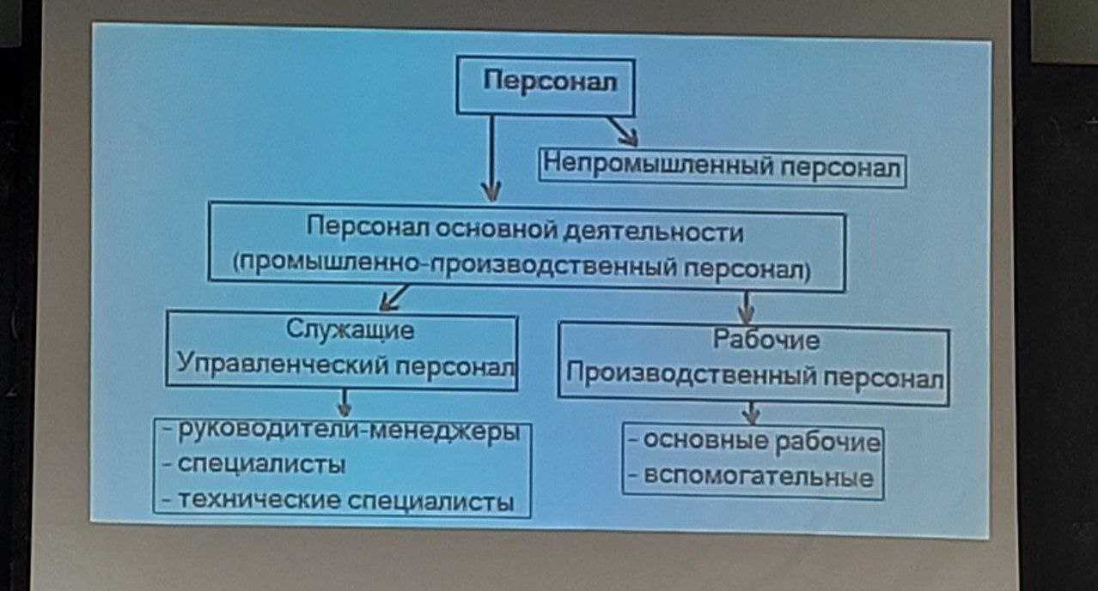

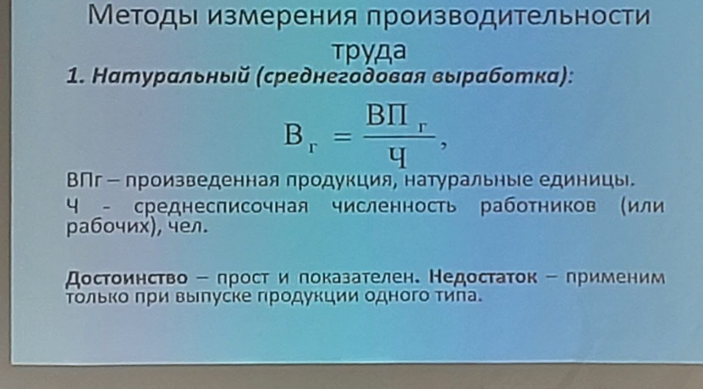

---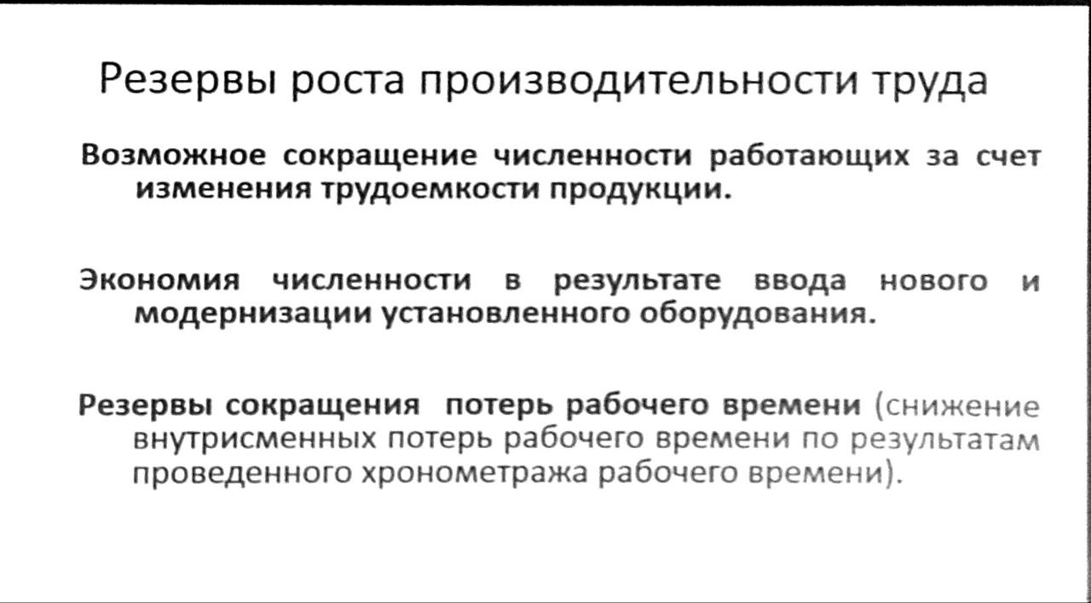

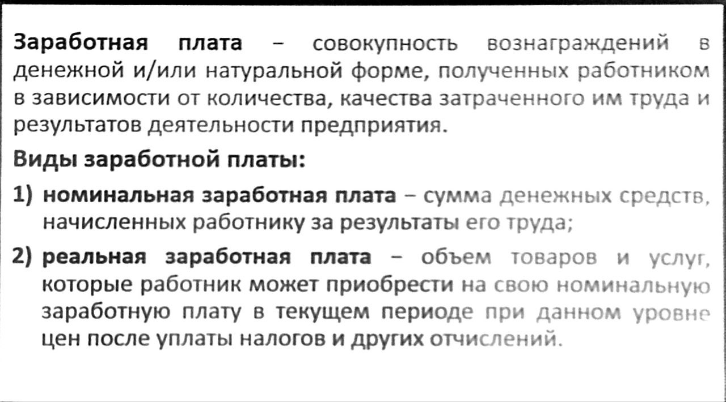

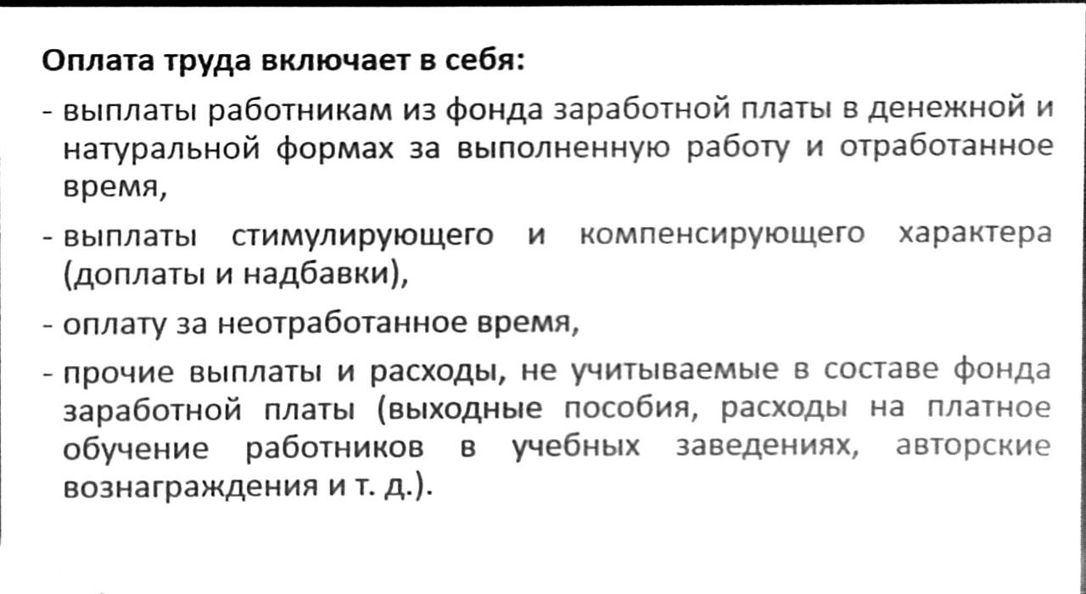

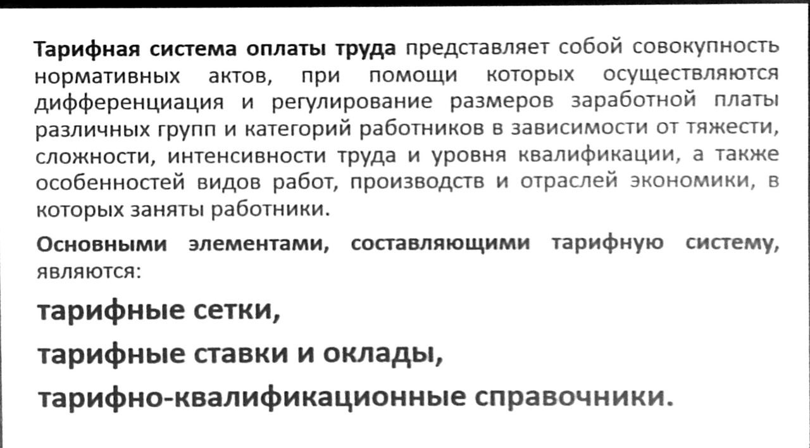

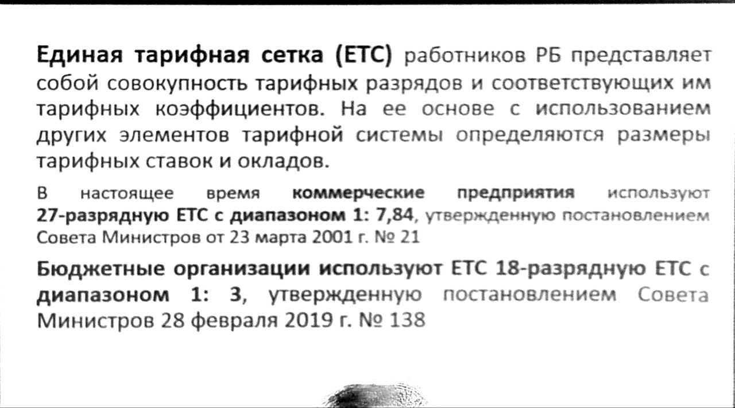

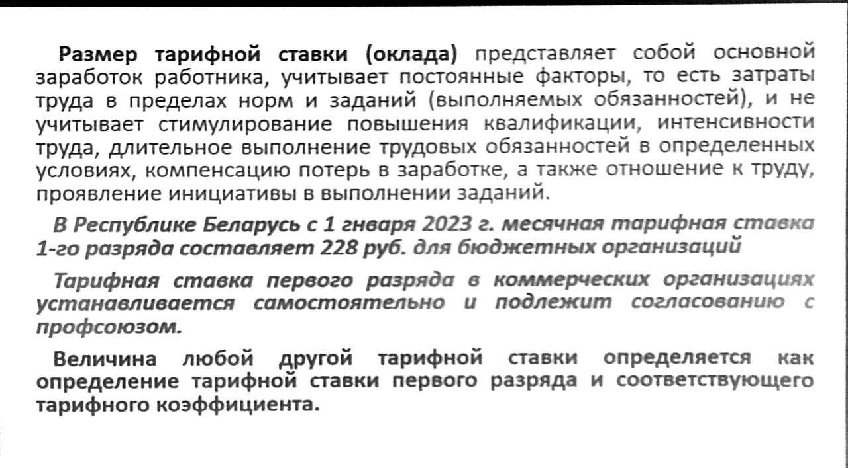

Произовадны е окоормера – признается коммерческая организация, участинкаи которой обязаны внести имезустоие павевой взно, принимать личное.

Унитарное препяритие признакется коммерческая организацяи, не неаделенная правом собвстенности на закреленное за ней собвенником имущество. Имезуство унитарного предрия явялется наделиым. Находится в государственной мунициаль или частной собвтсенности и пирнадлжеит ему на праве хозяйсвтенного ведения или оперетивного управления и не может быть распределено по вклаадм.

Концерн - объединение предприятий, с правами юр лица для осущ совместной деятельности  на основе централизации функций в области управления,  инвестиций, внешне-экономической и иной деятельности. Ему присущи как правила черты монополитики. Головная компания владеет контрольным пакетом акций

Его участники не могут входить одновременно в другие объединения

Холдинг - объединение коммерческих организаций  без образования юр лица,  в котором головная организация владеет 25 и более процентами акций участником холдинга и на основании этого оказывает влияние на их развитие

Хозяйственная ассоциация- организаия образуемая с правами юридичемсого лица дял совместного осуществления одной или нескльих хозяйственных ф-й

Цель – выробка согласновных действий с учетом интересов всех членов ассоциаии.

Ассоция бухгалиеров, промышеленных энерегтиков, лесопромышленная ассоциация, и т.д. – единств организации с участием юр лица.

Консориум – временное добрровольное объедение проеприй, создаваеме без права юр лица, для решений кокнретных задач, возникаюдих в процесса реаилции каких либо проевто.

В рамках консорциума выбирется лидер, которому остальные участик производят денежные отчисления. При этом лидер координирует действия участника в КОН предстаялет его интересы перед гос орг. После решения поставленынх задач КОН прекращает свою д-ть либо мб преобразован в другую форму договорого объедения.

ПОсле решения поставленных задач консорциум прекращает свою деятельность или может быть преобразован в иной вид договорного объединения

Финансово-промышленная группа - это объединение без прав юр лица, с одной стороны, организаций, имеющих свободные денежные средства (банков, финансовых и инвестиционных фондов) с другой - предприятий и организаций, исптвающих потребность в инвестициях (как правило работающих в добывающих областях) и други

Пример фпг – банк + цкк + 5-6 промхозов